切变模量的测量
生命科学院 PB05207012 王岩
一、实验原理
实验对象是一根上下均匀而细长的钢丝，从几何上说就是一个细长的圆柱体，其半径为，长度为。将其上端固定，而使其下端面发生扭转。扭转力矩使圆柱体各截面小体积元均发生切应变。在弹性限度内，切应变γ正比于切应力τ：
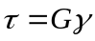 (1)
这就是剪切胡克定律，比例系数即为材料的切变模量。
钢丝下端面绕中心轴线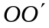转过角。相应的，钢丝各横截面都发生转动，其单位长度的转角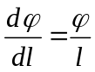。分析这细圆柱中长为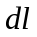的一小段，其上截面为A，下截面为B。由于发生切变，其侧面上的线的下端移至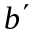，即转过了一个角度，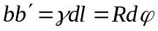，即切应变
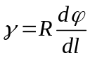 (2)
在钢丝内部半径为的位置，其切应变为
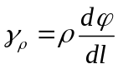 (3)
由剪切胡克定律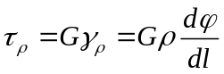可得横截面上距轴线为处的切应力。这个切应力产生的恢复力矩为
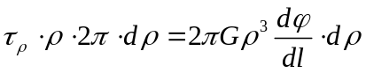
截面A、B之间的圆柱体，其上下截面相对切变引起的恢复力矩为
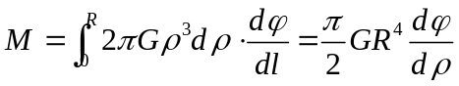 (4)
因钢丝总长为，总扭转角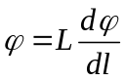，所以总恢复力矩
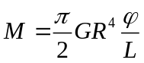 (5)
所以
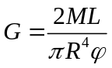 (6)
于是，求切变模量G的问题就转化成为求钢丝扭矩（即其恢复力矩）的问题。为此，在钢丝下端悬挂一圆盘，它可绕中心线自由扭动，成为扭摆。扭摆过的角度正比与所受的扭力矩，
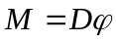 (7)
为金属丝的扭转模量。将式（7）代入式（6），有
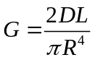 (8)
由转动定律，
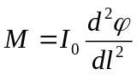 (9)
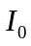为摆的转动惯量，再由式（7）和（9）可得
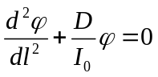 (10)
这是一个简谐运动微分方程，其角频率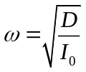，周期
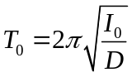 (11)
作为扭摆的圆盘上带有一个夹具，这给测量或计算带来困难。为此，可将一个金属环对称地置于圆盘上。设环的质量为，内外半径分别为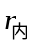和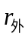，转动惯量为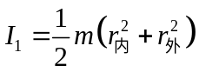。这时扭摆的周期
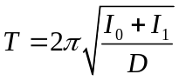 (12)
由式（11）、（12）可得
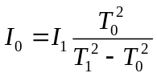 (13)
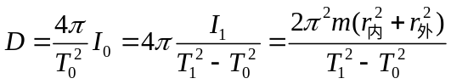 (14)
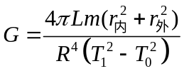 (15)
二、实验内容
1、装置扭摆，使钢丝与作为扭摆的圆盘面垂直，圆环应能方便地置于圆盘上。
2、用螺旋测微器测钢丝直径，用游标卡尺测环的内外径，用米尺测钢丝的有效长度。
3、写出相对误差公式，据此估算应测多少个周期较合适。
4、计算钢丝的切变模量G和扭转模量D，分析误差。

四、数据处理
1．米尺测量钢丝长度的分析
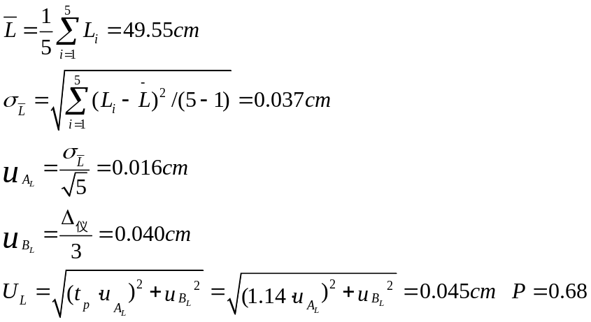

2．游标卡尺测量环内外径的分析
①外径
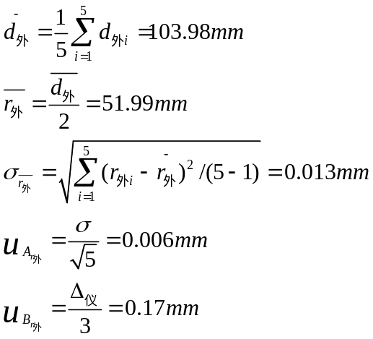

②内径
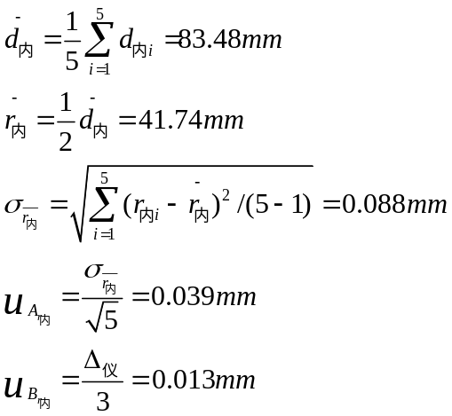

3．螺旋测微器测量钢丝直径（暂记为d）
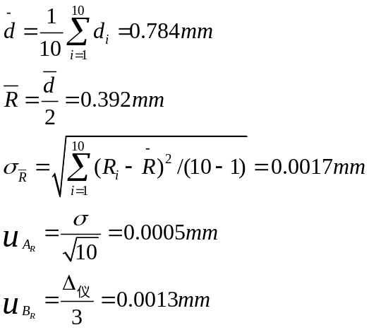

4．测量转动周期（其中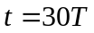）
①不加环测量转动周期
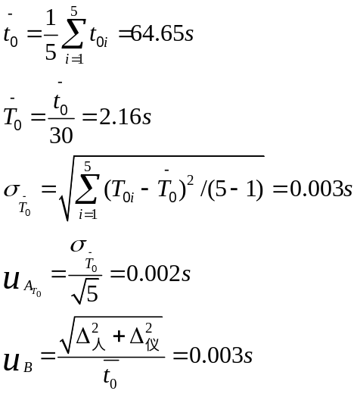

②加环测量转动周期
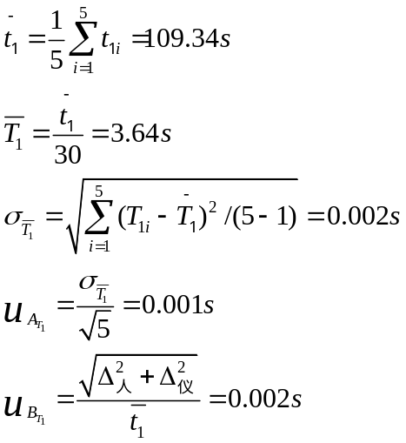

5．计算切变模量G
按最大不确定度分析：
有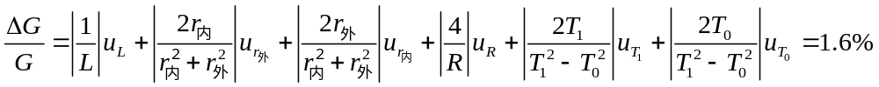
则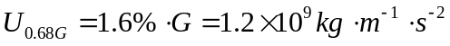
伸展不确定度为：
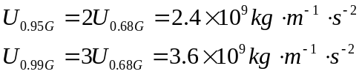
则最终结果：
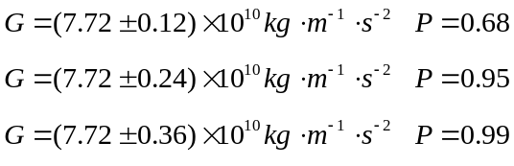

四、误差分析
⑴ 测内径时：起初没有找到正确的位置，侧得数据普遍偏小，但是后来调整了测量方案，结果普遍偏大，因直径为最长的弦，故只保留后一阶段的结果。
⑵ 钢丝并不是笔直的，且卷尺较难与钢丝平行放置，故读数有误差。
⑶ 实验中在同一位置多次测量了R，发现彼此几乎相同，而换到另一位置，多次测量的平均值于前者有一定差距，这说明钢丝的粗细并不均匀，这也是误差的一部分。

五、思考题
- 本实验是否满足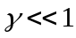的条件?
答:满足。如果转过90度，满足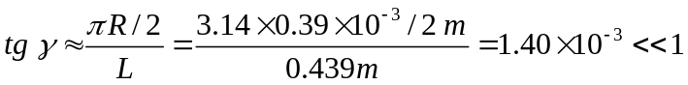可以知道满足条件。

2．为提高实验测量精度，本实验在设计上作了那些安排？在具体测量时又要注意哪些问题？
答：本实验绕开难以测量的物理量，将易测，测量精度高的物理量用于实验测量与计算中，间接取代了那些难以测量的直接物理量的作用。在实验设计上，钢丝的硬度较高，保证在扭摆过程中钢丝的形变始终在弹性限度内。同时在钢丝与圆盘的连接处固定度较高，保证在扭摆过程中钢丝与圆盘之间不发生滑动。圆盘的材质粗糙，使刚环在与圆盘一同做扭摆过程中不致发生滑动而影响摆动周期。
在具体测量中，应注意
（1）在测量钢丝长度时，不应该使钢卷尺弯曲，否则造成误差。
（2）钢丝应该尽量拉直，不应该有明显的弯曲。
（3）转动时的偏转角度不宜太大，以90度左右为好。
（4）转动起来时不能有太大的左右晃动，否则会造成较大误差。
（5）圆环放置应该在圆盘的正中央，不能有所偏差而使重心不重合。
（6）在圆盘转动时要有参照物，以便精确计时。

